Nota de premsa


Focus Argentina
La Filmoteca dedica un espai a la riquesa del patrimoni i la creativitat contemporània del cinema argentí. Un dels exponents més diversos i prolífics d’Amèrica Llatina, el cinema argentí es debat entre la precarietat patrimonial, degut a l’absència d’estructures sòlides que garanteixin la seva difusió i pervivència, i les amenaces polítiques que posen en risc la inversió pública i els consensos democràtics sobre la memòria històrica i el valor social de la cultura. Per això es programen dos cicles que ofereixen una panoràmica d’aquella cinematografia: un sobre el seu període clàssic i un altre dedicat a una de les figures contemporànies més personals i combatives: Albertina Carri.
Cinema clàssic argentí ressegueix el període anterior als anys seixanta amb la voluntat de traçar una tradició i reivindicar el valor del cinema clàssic argentí. Encara que la seva estructura va respondre a un sistema d’estudis, les avantguardes i la modernitat es van filtrar arreu. Des de Puente Alsina (J.A. Ferreyra, 1935), fins a El crimen de Oribe (L. Torres Ríos i L. Torre Nilsson, 1950), s’estableix un recorregut pel melodrama tanguero, el noir crioll, el fantàstic i els seus encreuaments. Serà del 5 de març al 12 d’abril, amb el comissariat de la crítica i programadora argentina Lucía Salas i la visita de l’investigador i historiador de cinema argentí Fernando Martín Peña.
En paral·lel, la Filmoteca ofereix una retrospectiva integral d’una figura essencial del nou cinema argentí: Albertina Carri. Artista i escriptora en canvi constant, en cada pel·lícula crea variants radicalment singulars, examinant qüestions tan diverses com la memòria de la dictadura, la mirada crítica a les relacions familiars, la reinterpretació de gèneres clàssics o el potencial de les sexualitats i els cossos no normatius. La cineasta acompanyarà la preestrena del seu darrer film ¡Caigan las rosas blancas! El cicle s’estendrà del 8 al 25 d’abril.

Cinema clàssic argentí i els seus marges
Del 5 de març al 12 d’abril

Fer un programa de cinema argentí clàssic avui és una aventura complexa. A la falta històrica d’una filmoteca s’hi suma la intervenció de l’institut de cinema per part del govern actual per desmantellar sistemàticament el que és públic. També hi ha bones raons: el cinema argentí de l’època dels grans estudis (i una mica abans, i una mica després) és immens, i és difícil triar entre tots els directors, actors i gèneres.
Gairebé sense pel·lícules digitalitzades, i sense la solidesa institucional que cal per traslladar còpies físiques a través de l’Oceà Atlàntic, acudim a l’arxiu de Filmoteca de Catalunya i de l’espanyola, on trobem algunes pel·lícules canòniques i moltes rareses; al Museo del Cine Pablo Ducrós Hicken, que tira endavant una tasca de preservació i divulgació molt per sobre dels recursos que l’Estat li dona; a la Filmoteca Buenos Aires de Fernando Martín Peña, que no només ens presta les seves pel·lícules, sinó que les porta a la maleta.
D’aquestes possibilitats apareix aquest retall eclèctic del cinema d’un país, els seus directors, els seus actors, els vincles directes amb el teatre, el tango, el futbol, el fang del barri, els llums del centre, la intimitat de les famílies, els corrents migratoris i els seus accents, els lladres de pa sucat amb oli, els jornalers, els gautxos i molt més.
Lucía Salas
Comissària del cicle

Inauguració del cicle
Dimecres 5 de març 20.00 h
Sala Chomón
Sessió doble
Buscar Trabajo
MARÍA APARICIO, 2022. Argentina. VE. 25’. Arxiu digital.
Historia de un gaucho viejo
JOSÉ A. ROMEU, 1924. Argentina. Muda amb rètols en castellà. 83’. DCP.
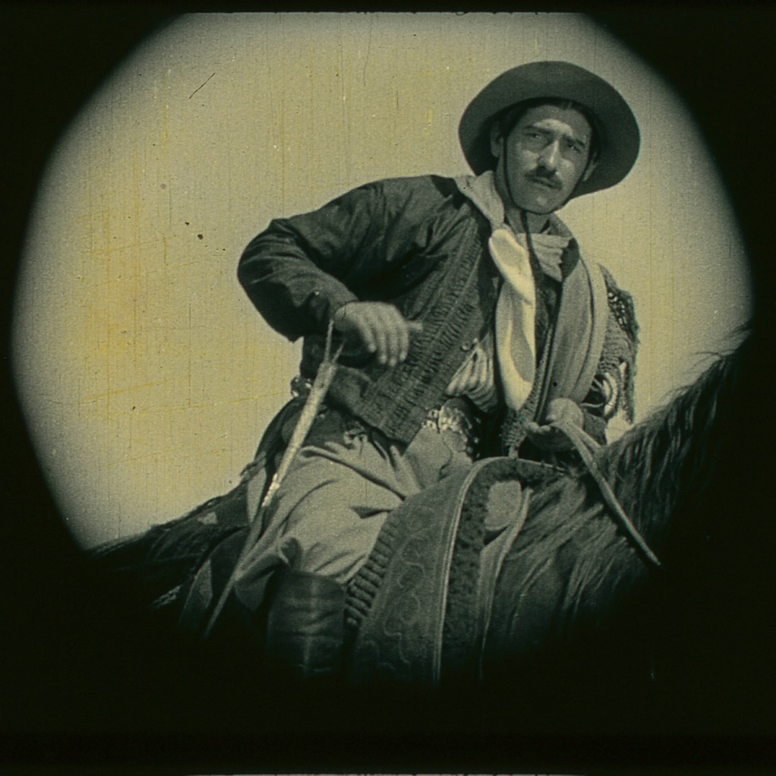
La programació arrenca amb un homenatge a la col·lecció de pel·lícules en nitrat del Museo del Cine Pablo Ducrós Hicken. Historia de un gaucho viejo és un western ciutadà de gautxos. Filmat a Mendoza, explica la història d’un home que ha de fugir de casa seva i deixar la feina per haver votat en contra dels interessos dels seus caps en l’època del vot a mà alçada.
98 anys més tard, María Aparicio recorre la col·lecció de nitrats en companyia de l’Informe sobre l’estat de les classes obreres argentines, del català Juan Bialet Massé, que va recórrer el país visitant fàbriques, collites i ingenis al mateix temps que naixia el cinema. L’Argentina que enyora el govern actual es revela a les imatges de l’arxiu i les seves paraules.
Presentació a càrrec de Lucía Salas, comissària del cicle.
Amb música composta i interpretada en directe per Mélodie Gimard.
Dijous 6 de març Lucía Salas presentarà dues sessions més, amb les projeccions de La cabalgata del circo (Mario Soffici, Eduardo Boneo, 1945) i Los pulpos (Carlos Hugo Christensen, 1948).

Podeu consultar la programació del cicle AQUÍ.

Lucía Salas
Comissària del cicle
Programadora, crítica i cineasta argentina establerta a Espanya. La seva línia d’estudi es mou entre el passat i el present del cinema. Va estudiar Disseny d’Imatge i So a l’UBA, Aesthetics and Politics a CalArts Doctorat en Comunicació a la UPF. És coeditora de la revista La Vida Útil i co-conductora del podcast We Can’t Go Home Again. Ha treballat a IFFR Critic's Choice, Woche der Kritik, DocumentaMadrid, el Festival Internacional de Cine de Mar del Plata, entre d’altres. Com a part del col·lectiu LaSiberia ha realitzat Implantación (2016) i els curts Los Exploradores (2016) i Implantación (2011). Docent a l’Elías Querejeta Zine Eskola de Sant Sebastià.
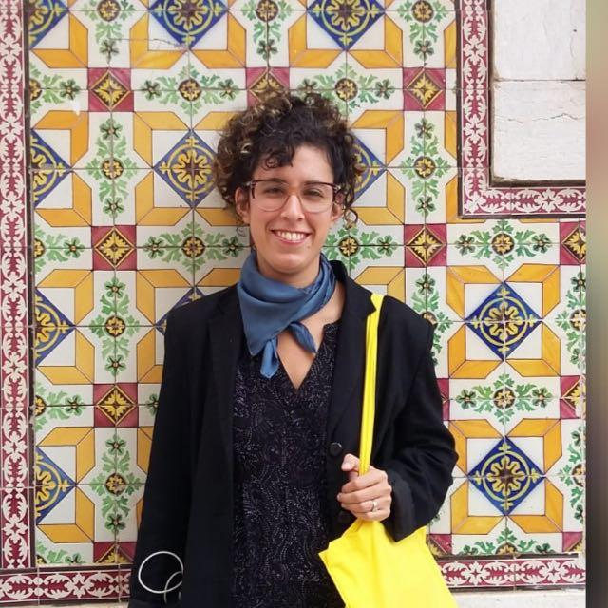

Fernando Martín Peña
Serà el convidat especial d’aquest cicle, i és el protagonista d’un documental que vindrà a presentar.
Dijous 20 de març 20.00 h
Sala Chomón
La vida a oscuras
ENRIQUE BELLANDE, 2023. Argentina. VE. 74’. DCP
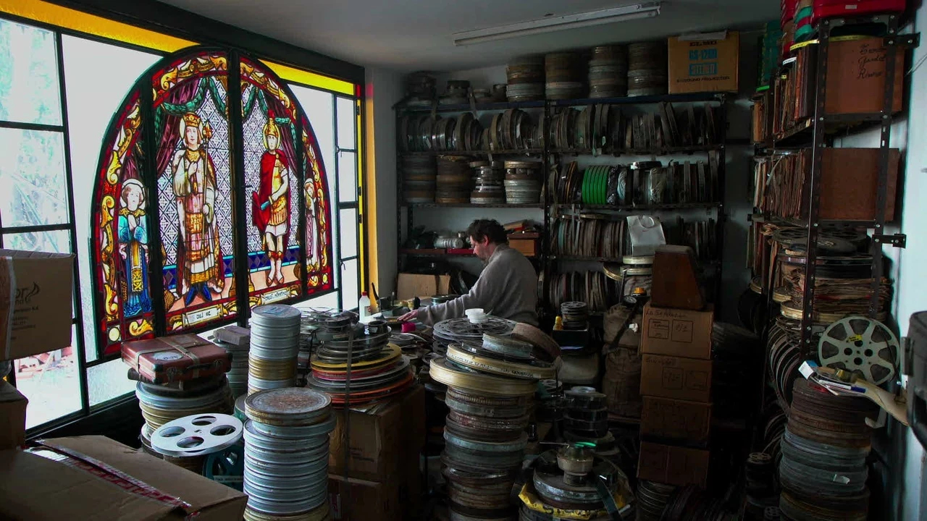
Aproximació a la figura de l’arxiver, programador i investigador cinematogràfic argentí Fernando Martín Peña. El cineasta Enrique Bellande filma el seu protagonista “projectant, tallant entrades, presentant pel·lícules, amb el soroll rítmic del projector de fons i el parpelleig de la làmpada il·luminant-li la cara. No hi ha romanticisme ni nostàlgia. Als ulls de Bellande, Peña no té temps per aturar-se a pensar massa i ha d’actuar contra el pas del temps, el gran destructor contra el qual lluita dia a dia. (...) La seva activitat té una mica de demiürg a escala humana, ordenant com pot el caos que envolta les polítiques inexistents de preservació i conservació del patrimoni fílmic que hi ha al país.” (Lucas Granero)
Presentació i col·loqui a càrrec de Lucía Salas, comissària del cicle, i Fernando Martín Peña, historiador de cinema, arxivista i docent.
Divendres 21 de març Fernando Martín Peña presentarà dues sessions més, amb les projeccions de Los ojos llenos de amor (Carlos Schlieper, 1954) i El crimen de Oribe (Leopoldo Torre Nilsson, Leopoldo Torres Ríos, 1950).

Nascut a Buenos Aires el 1968, Fernando Martín Peña és crític de cinema, docent, investigador, col·leccionista i una de les figures cabdals del cinema argentí per la seva tasca de preservació, menystinguda per una política cultural que la deprecia.
Des de 2002 és el responsable de l’àrea de cinema del Museo de Arte Latinoamericano de Buenos Aires (Malba). Va ser director del Buenos Aires Festival Internacional de Cine Independiente (Bafici) i col·laborador habitual del Festival Internacional de Cine de Mar del Plata.
Des de 2006 condueix el cicle de cinema Filmoteca, temas de cine a la televisió pública de l’Argentina, acompanyat des de 2016 pel crític Roger Koza.
Casa seva és, literalment, una filmoteca on atresora milers de pel·lícules en format fílmic.
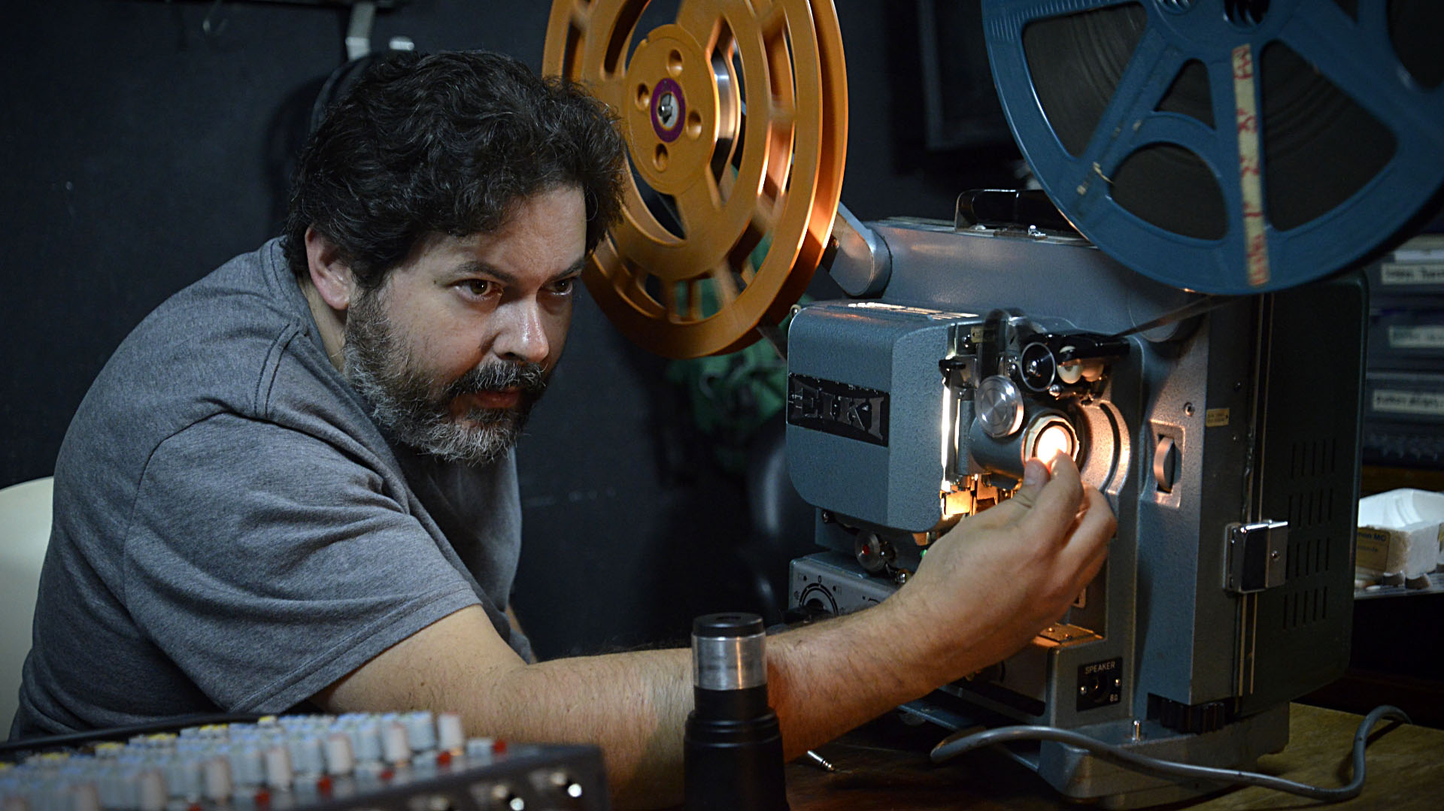

Fragments d’una conversa entre Fernando Martín Peña i el crític Roger Koza.
VIDA EN SOMBRAS:
UNA CONVERSACIÓN CON FERNANDO MARTÍN PÈÑA
Conlosojosabiertos.com

Fernando Martín Peña podría ser perfectamente el personaje que interpreta Fernando Fernán Gómez en esa obra maestra de Lorenzo Llobet-Gràcia llamada Vida en sombras (1949): un hombre que, literalmente, nace en medio de una proyección a fines del siglo XIX. Su vida estará atravesada por el cine; el placer infantil de ver películas se convertirá en una profesión y un modo de estar en el mundo.
Quien haya visto alguna vez Filmoteca en Canal 7, quien haya leído o escuchado a Peña, sabe muy bien el amor que siente por el cine. Este coleccionista, crítico, exdirector del BAFICI y del Festival Internacional de Cine de Mar del Plata, actual programador del MALBA, vive literalmente en un museo de películas.

RK: ¿Cómo fue que empezaste a coleccionar películas? ¿De dónde proviene el deseo de acumular y resguardar?
FMP: Quería ver las películas sobre las que leía en los libros y no encontraba en la TV. La única manera en ese entonces era comprarlas. Y en ese plan terminé descubriendo muchas películas que me gustaban aunque no estaban en los libros.
RK: ¿Por qué elegís comprar versiones en 35mm y 16mm y no te has entregado a la sustitución de la memoria analógica del cine por su reconstrucción digital?
FMP: Prefiero la textura del fílmico. Tiene otra luz, otros matices, otros colores, otra textura. La imagen electrónica no me produce las mismas sensaciones, el mismo placer, que la imagen fotográfica.
RK: ¿Cuántos títulos tenés en tu colección?
FMP: Cerca de cinco mil largometrajes. En la Filmoteca también hay cortos, noticieros y programas de TV, pero el inventario no está ni en la mitad de lo que hay. Falta mucho trabajo.
RK: ¿Cómo se recuperan las películas?
FMP: No hay una fórmula. Hay personas que las venden, otras que sólo las cambian, otras que se deshacen de ellas porque no tienen sitio. Lo primero que hay que tener es lugar. Y luego vivir de algo que te permita comprar, siempre y cuando los precios no sean un disparate. También hay gente que se entusiasma con lo que hacemos y comparte el gusto por la divulgación, así que te las dejan en una especie de comodato para que se las cuides y las pases.
RK: ¿Qué te llevó a publicar un libro sobre 100 años de historia del cine argentino?
FMP: Es un libro por encargo. A Biblos se le ocurrió una colección “100 años de…” y el libro de cine me lo encargaron a mí. No es algo que hubiese hecho por propia motivación, me parece. Aunque es el tipo de cosa que uno siempre quiere que le pidan. No sé si me explico. Es decir: no lo hubiera hecho solo, pero me encantó tener una excusa externa para hacerlo.
RK: ¿Qué criterio seguiste para agrupar las películas y qué hilo conductor estableciste para hacer una lectura del cine argentino?
FMP: Creo que hay una línea que pasa por la idea que tenemos y tuvimos de lo que es la industria, que ha dejado una herencia simbólica bastante pesada y recurrente. El recorrido arranca antes de esa industria y termina ahora, que yo creo que es un después. O sea, no hay una industria real sino otra cosa, a la que habría que encontrarle un mejor nombre.
RK: ¿Cuáles son los grandes directores de la historia del cine argentino?
FMP: Uf. Muchos. Si tengo que elegir tres, son Hugo del Carril, Leonardo Favio y Leopoldo Torre Nilsson (el orden es alfabético). Pero una de las cosas que sostiene el libro es que el cine argentino no es tanto un cine “de autor” o de directores, sino de películas. Es increíble –o más bien inexplicable– la disparidad que podés encontrar entre dos films de un mismo cineasta.
RK: Y del panorama actual, ¿quién te parece el director más interesante?
FMP: De los que tienen obra propia, te diría que los que más me gustan son Adrián Caetano, Albertina Carri, Lucrecia Martel y Raúl Perrone.

